Правила дорожного движения
Встали мы на переходе,  Перед нами светофор.  И при всем честном народе  Смотрит он на нас в упор.  Красный глаз его открылся,  Значит, хочет он сказать:  Как бы ты не торопился,  Должен ты сейчас стоять!  Вот мигает желтым глазом.  Приготовься, говорит!  Как закрою этот - разом  Будет третий глаз открыт.  Третий глаз горит зеленым,  Все машины встали в ряд.  Можем мы идти, Алена,  Мама с папой говорят. | Знай, что это не опасно.
Следующие правила наиболее важны:
* По тротуару следует идти как можно дальше от проезжей части;
* Переходя улицу, следует остановиться у проезжей части и посмотреть налево, потом направо и снова быстро налево;
* Начинайте переходить улицу только при зеленом свете светофора;
* Улицу переходите по возможности в безопасных местах - у светофора, на обозначенном "зеброй" переходе или, по крайней мере, на перекрестке - водители машин здесь более внимательны.;
* Никогда не бросайтесь в транспортный поток очертя голову.

В младшем дошкольном возрасте ребёнок должен усвоить:

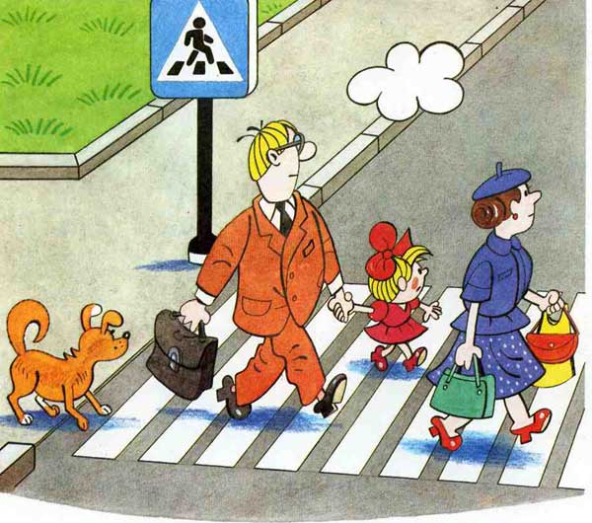
* дорожного движения;
* элементы дороги (дорога, проезжая часть, тротуар, обочина, пешеходный переход, перекрёсток);
* транспортные средства (трамвай, автобус, троллейбус, легковой автомобиль, грузовой автомобиль, мотоцикл, велосипед);
* средства регулирования дорожного движения;
* красный, жёлтый и зелёный сигналы светофора;
* правила движения по обочинам и тротуарам;
* правила перехода проезжей части;
* без взрослых выходить на дорогу нельзя;
* правила посадки, поведения и высадки в общественном транспорте.

При выходе из дома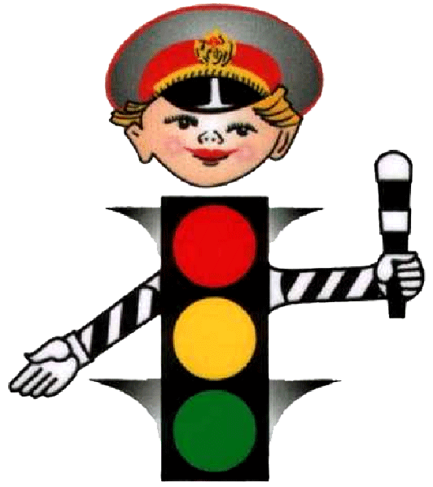

Если у подъезда дома возможно движение, сразу обратите внимание ребенка, нет ли приближающегося транспорта. Если у подъезда стоят транспортные средства или растут деревья, приостановите свое движение и оглядитесь – нет ли опасности.

При движении по тротуару

Придерживайтесь правой стороны. Взрослый должен находиться со стороны проезжей части. Если тротуар находится рядом с дорогой, родители должны держать ребенка за руку. Приучите ребенка, идя по тротуару, внимательно наблюдать за выездом машин со двора. Не приучайте детей выходить на проезжую часть, коляски и санки везите только по тротуару.

Готовясь перейти дорогу

Остановитесь, осмотрите проезжую часть. Развивайте у ребенка наблюдательность за дорогой. Подчеркивайте свои движения: поворот головы для осмотра дороги. Остановку для осмотра дороги, остановку для пропуска автомобилей. Учите ребенка всматриваться вдаль, различать приближающиеся машины. Не стойте с ребенком на краю тротуара. Обратите внимание ребенка на транспортное средство, готовящееся к повороту, расскажите о сигналах указателей поворота у машин. Покажите, как транспортное средство останавливается у перехода, как оно движется по инерции.

При переходе проезжей части

Переходите дорогу только по пешеходному переходу или на перекрестке. Идите только на зеленый сигнал светофора, даже если нет машин. Выходя на проезжую часть, прекращайте разговоры. Не спешите, не бегите, переходите дорогу размеренно. Не переходите улицу под углом, объясните ребенку, что так хуже видно дорогу. Не выходите на проезжую часть с ребенком из-за транспорта или кустов, не осмотрев предварительно улицу. Не торопитесь перейти дорогу, если на другой стороне вы увидели друзей, нужный автобус, приучите ребенка, что это опасно. При переходе по нерегулируемому перекрестку учите ребенка внимательно следить за началом движения транспорта. Объясните ребенку, что даже на дороге, где мало машин, переходить надо осторожно, так как машина может выехать со двора, из переулка.

При посадке и высадке из транспорта

Выходите первыми, впереди ребенка, иначе ребенок может упасть, выбежать на проезжую часть. Подходите для посадки к двери только после полной остановки. Не садитесь в транспорт в последний момент (может прищемить дверями). Приучите ребенка быть внимательным в зоне остановки – это опасное место (плохой обзор дороги, пассажиры могут вытолкнуть ребенка на дорогу).

При ожидании транспорта

Стойте только на посадочных площадках, на тротуаре или обочине.

Не спешите, переходите дорогу размеренным шагом!

Выходя на проезжую часть дороги, прекратите разговаривать - при переходе дороги нужно сосредоточиться.

Не переходите дорогу на красный или жёлтый сигнал светофора.

Переходите дорогу только в местах, обозначенных дорожным знаком «Пешеходный переход».

